**Как грамотно организовать PSD-файлы в Фотошоп?**

[Содержание](https://photoshop-master.ru/)

[**Сохранить**](https://ru.pinterest.com/pin/create/button/?guid=1JzaBwTk2SQb-1&url=https%3A%2F%2Fphotoshop-master.ru%2Flessons%2Fbasics_a%2F237-kak-gramotno-organizovat-psd-faylyi-v-fotoshop.html&media=https%3A%2F%2Fimg.photoshop-master.ru%2F%2Farticles%2Fart237%2F01.jpg&description=%D0%9A%D0%B0%D0%BA%20%D0%B3%D1%80%D0%B0%D0%BC%D0%BE%D1%82%D0%BD%D0%BE%20%D0%BE%D1%80%D0%B3%D0%B0%D0%BD%D0%B8%D0%B7%D0%BE%D0%B2%D0%B0%D1%82%D1%8C%20PSD-%D1%84%D0%B0%D0%B9%D0%BB%D1%8B%20%D0%B2%20%D0%A4%D0%BE%D1%82%D0%BE%D1%88%D0%BE%D0%BF%3F%20%2F%20%D0%A4%D0%BE%D1%82%D0%BE%D1%88%D0%BE%D0%BF-%D0%BC%D0%B0%D1%81%D1%82%D0%B5%D1%80)[](https://img.photoshop-master.ru/articles/art237/01.jpg)

Не имеет значения, какой вид работ вы выполняете в программе Фотошоп, поддержание PSD файлов в хорошо организованном состоянии является чрезвычайно важной задачей. Это особенно важно, если вы работаете в команде с дизайнерами, разработчиками, или художниками, которым в дальнейшем придется работать с вашими фотошоп-файлами. В данном уроке я поделюсь с вами десятью советами и методами, использование которых поможет вам создавать профессиональные и хорошо организованные файлы формата PSD. Итак, давайте приступим!

[Видеоуроки доступны только  
зарегистрированным пользователям.[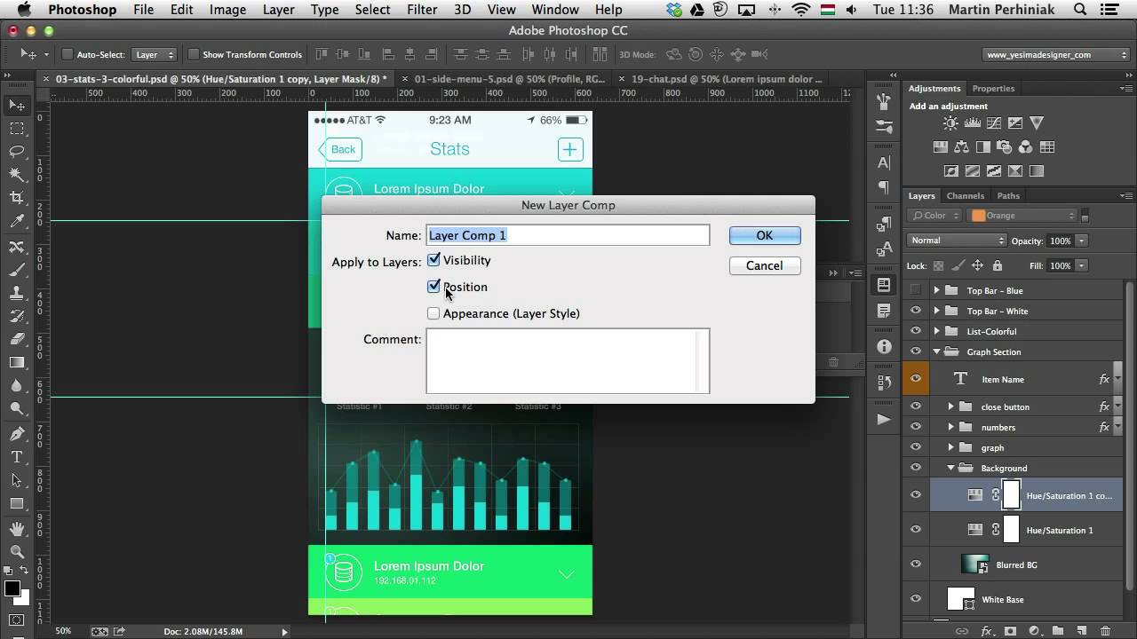](https://photoshop-master.ru/)**ЗАРЕГИСТРИРОВАТЬСЯ**или авторизоваться](https://photoshop-master.ru/)**Войти**

**1. Используйте Направляющие и Сетки**

В программе Фотошоп есть достаточно много вариантов, которые могут помочь вам выровнять объекты по отношению друг к другу. **Направляющие** (Guides) и **Сетки** (Grids) являются очень полезными инструментами, которые помогут вам спозиционировать и трансформировать объекты на вашей пиксельной сетке.

[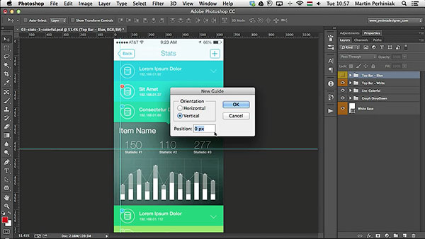](https://img.photoshop-master.ru/articles/art237/1.jpg)

**2. Используйте смарт-объекты для повторяющихся элементов**

Используйте **смарт-объекты** (Smart Objects) всякий раз, когда вы хотите использовать несколько экземпляров одного и того же слоя или группы слоев. Это позволит вам вносить изменения во все экземпляры одновременно, просто отредактировав то, что вам необходимо в исходном экземпляре.

[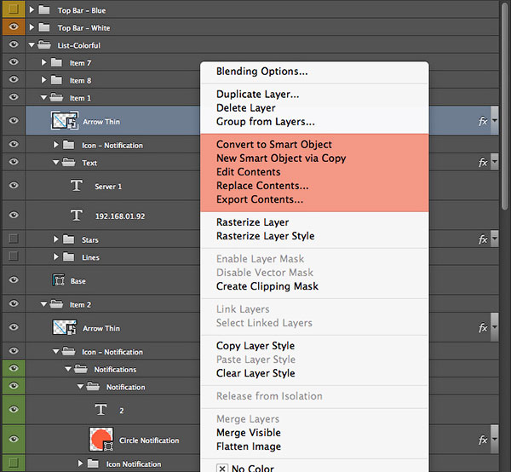](https://img.photoshop-master.ru/articles/art237/2.jpg)

**3. Работайте с группами слоев и их масками**

Группы слоев - это важный инструмент, который дает нам возможность структурировать и грамотно упорядочить наши фотошоп-файлы. Помещайте взаимосвязанные между собой объекты в группу. Это даст возможность вам или кому-то другому, кто будет в дальнейшем работать над этим файлом, легко понять, где какие элементы расположены. Кроме того, вы можете применять маску сразу к группе слоев, тем самым, давая возможность замаскировать несколько элементов одновременно.

[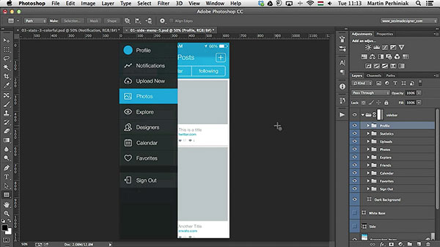](https://img.photoshop-master.ru/articles/art237/3.jpg)

**4. Давайте имена и различные цвета вашим слоям**

Называние абсолютно каждого слоя, один за другим, может показаться достаточно затратным занятием по времени, но на самом деле это один из лучших способов улучшить эффективность вашего рабочего процесса в программе Фотошоп. С выходом обновления программы до версии Photoshop CC (14.2), у вас появилась возможность использовать 255 символов при назывании ваших слоев, что позволяет дать достаточно много информации о каждом слое. Также не забывайте про возможность использования цветных ярлыков на слоях, что позволяет легко и гораздо быстрее отыскивать нужные нам слои. Вы всегда можете использовать **Фильтрацию слоев** (Layer Filtering) в верхней части палитры**Слои** (Layers Panel), чтобы искать слои по их имени или цветовым ярлыкам.

[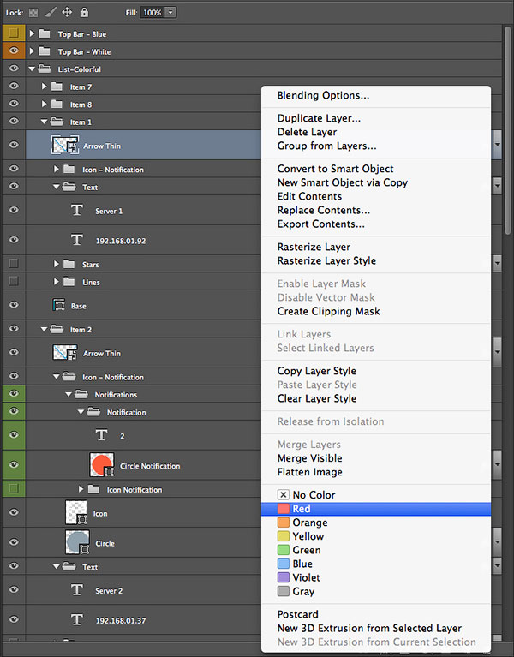](https://img.photoshop-master.ru/articles/art237/4.jpg)

**5. Старайтесь поддерживать четкость текста**

Когда бы вы ни работали с текстовыми слоями в Фотошоп, вам всегда необходимо быть уверенными, что вы не исказили их внешний вид при использовании инструмента **Свободное трансформирование** (Free Transform Tool). Вместо масштабирования текста, измените его размер в пунктах и постарайтесь использовать при этом целые числа. Кроме того, вам необходимо также убедиться, что ваш текст по-прежнему сохраняет возможность его редактирования, поэтому не сливайте его воедино с другими слоями. Если вы используете одну и ту же стилизацию на нескольких текстовых слоях, то вам нужно определить стили **Символа** и **Параграфа** (Character and Paragraph Styles), чтобы сэкономить время и быть более организованным.

[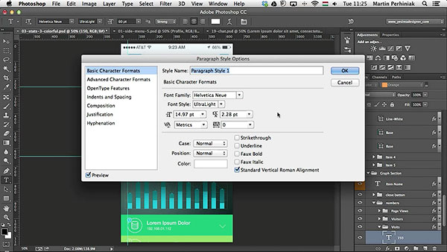](https://img.photoshop-master.ru/articles/art237/5.jpg)

**6. Используйте Композиции слоев вместо нескольких PSD файлов**

Если вам требуется использовать несколько вариантов макета в фотошопе, то вам лучше воспользоваться опцией **Композиции слоев** (Layer Comps), вместо того, чтобы сохранять отдельные PSD файлы для каждого из вариантов. Преимущество от хранения только одного PSD файла, используя **Композиции слоев** (Layer Comps), заключается в том, что вы по-прежнему можете вносить изменения в ваши слои и видеть получившиеся изменения на ваших сохраненных **Композициях слоев** (Layer Comps). Это может быть очень хорошим вариантом для экономии времени, и, применяя **Композиции слоев** (Layer Comps), вы также сможете сэкономить значительный объем памяти для хранения ваших проектов.

[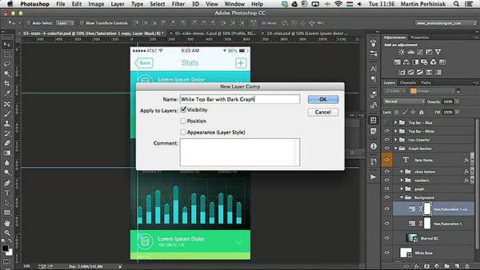](https://img.photoshop-master.ru/articles/art237/6.jpg)

7. Используйте корректирующие слои

**Корректирующие слои** (Adjustment Layers) - это великолепный инструмент, который поможет вам применять "неразрушающие" редактирующие воздействия к вашим изображениям в Фотошоп. Помимо этого, кто угодно, работающий с вашим файлом PSD, сможет быстро увидеть, какие именно настройки вы использовали для определенного элемента.

[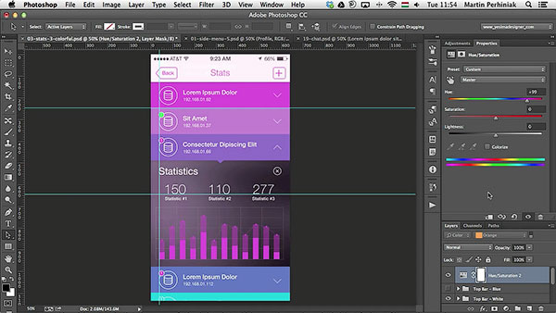](https://img.photoshop-master.ru/articles/art237/7.jpg)

**8. Используйте Векторные фигуры всегда, когда это возможно**

**Векторные маски**(Vector Masks), **векторные фигуры**(Shapes) и **контуры** (Paths) обеспечивают намного большую гибкость, по сравнению с растровыми слоями, и они могут быть легко отредактированы и настроены с помощью таких инструментов как, **Выделение узла**(Direct Selection Tool) и **Перо** (Pen Tool). Главное преимущество работы с векторной графикой - это то, что она абсолютно независима от разрешения экрана, что на практике означает, что мы можем свободно изменять размеры векторного объекта без потери качества.

[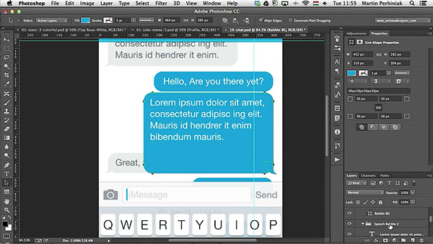](https://img.photoshop-master.ru/articles/art237/8.jpg)

**9. Используйте образцы для согласованных цветов**

Если вы выбрали вашу цветовую схему для проекта на ранних этапах, т.е. в процессе разработки дизайна, позаботьтесь о создании образцов для ваших выбранных цветов. Сохранение образцов цвета в палитре **Образцы** (Swatches Panel) даст вам в дальнейшем быстрый и легкий доступ к вашей цветовой схеме.

[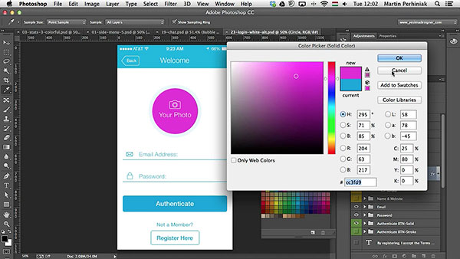](https://img.photoshop-master.ru/articles/art237/9.jpg)

**10. Удаляйте ненужные слои**

Ненужные слои будут загромождать ваш файл и увеличат его размер на диске. Чтобы сократить нагромождение, удалите ненужные слои или слейте их воедино, где и когда это возможно. Векторные слои, например, могут быть слиты вместе, при этом совсем необязательно их растрировать. Чтобы удалить пустые слои в Фотошоп, выберите меню **Редактирование - Скрипты** (Edit > Scripts), далее **Удалить все пустые слои**(Delete All Empty Layers), или же воспользуйтесь опциями фильтрации в палитре **Слои** (Layer Panel).

[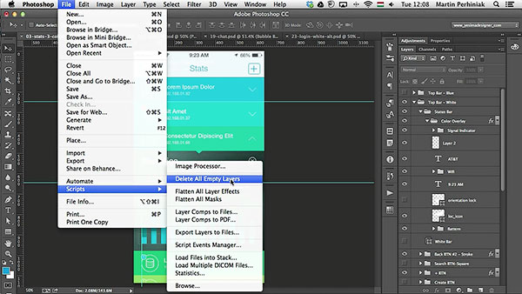](https://img.photoshop-master.ru/articles/art237/10.jpg)